[27.7分顶刊也扛不住？第四军医大学西京消化病医院副院长研究遭撤稿](https://mp.weixin.qq.com/s?__biz=MzkyNzY3NzY3Nw==&mid=2247499745&idx=1&sn=587d71c09de092efc946668ceae62fbb&chksm=c3bc9cbc247e1af038d838edea1e88c50f3d466bee718697d62adc3f18a8ef5db49a15c3c29c&scene=126&sessionid=1742581631)

[学术深瞳](javascript:void(0);)2025-03-20 08:55:31广东

近日，发表于《Molecular Cancer》**（IF：27.7；Q1）**期刊的研究**‘Loss of vinculin and membrane-bound β-catenin promotes metastasis and predicts poor prognosis in colorectal cancer’纽蛋白和膜结合β-连环蛋白的缺失促进结直肠癌转移并预示不良预后**（doi: 10.1186/1476-4598-13-263）因图像重复和操纵问题被撤回。该研究由Ting Li、Hanqing Guo、Ying Song、Xiaodi Zhao、Yongquan Shi、Yuanyuan Lu、Sijun Hu、Yongzhan Nie、Daiming Fan和**Kaichun Wu**（通讯作者，西京消化病医院副院长、国家杰青）共同完成，通讯单位为第四军医大学西京医院消化内科/肿瘤生物学国家重点实验室。

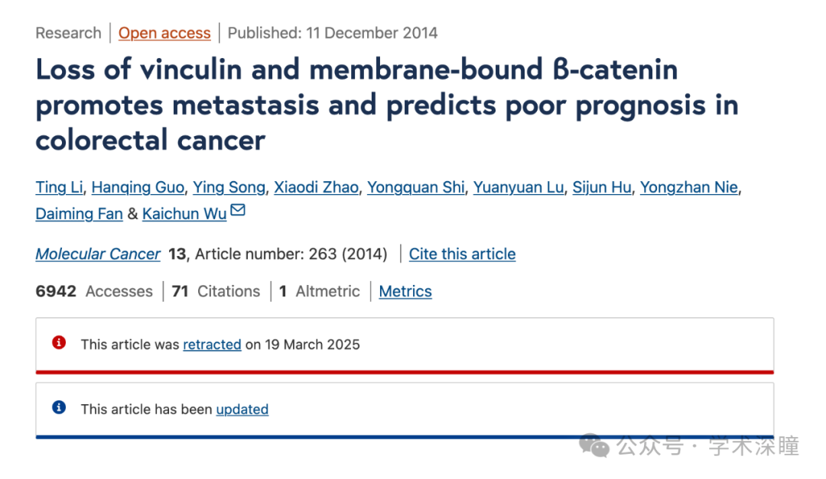

**2021年7月评论人Lecithocera eumenopis指出：**

图2D包含两组图像重叠

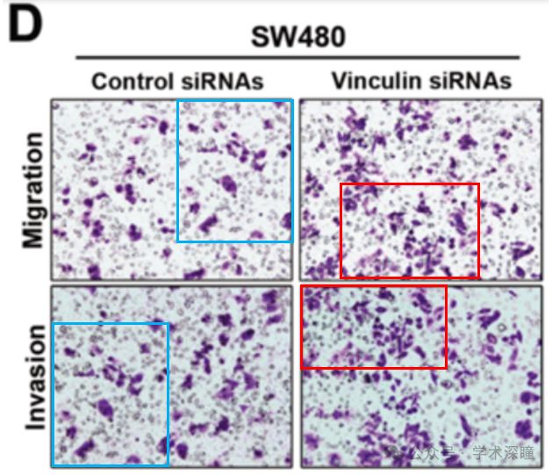

**通讯作者Kaichun Wu回复：**

谢谢你的提问，我会核实原始数据并尽快回复你。

**评论人Actinopolyspora biskrensis进一步补充：**

图 3D 中的图像似乎重叠，但并非所有特征都相同。作者能否发表评论？

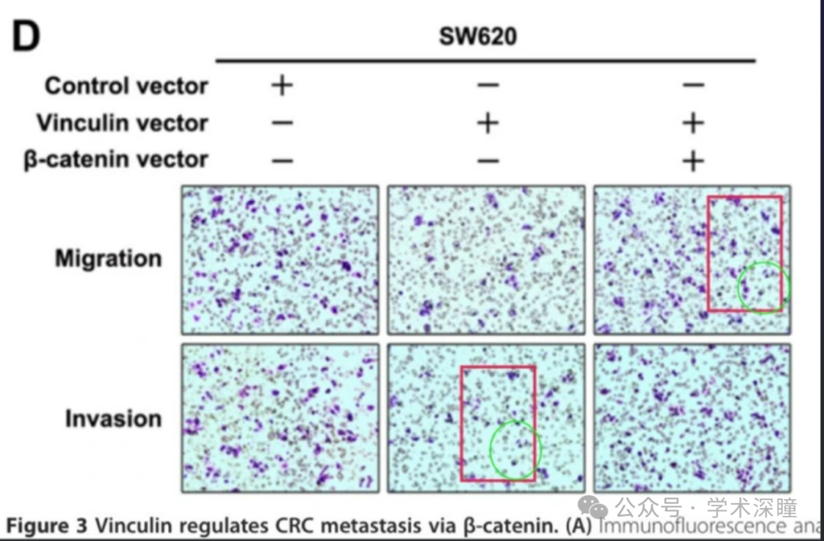

**通讯作者Kaichun Wu再次回复：**

感谢您的关心。我们检查了这份手稿的原始版本，发现在图像软件中组装图形时意外放错了属于图 2D（底部面板）的代表性图像。我们对这个错误深表歉意。我们目前正在联系期刊进行更正。此更改不会影响手稿中报告的结果或结论。感谢您对我们工作的关注！诚挚的，Kaichun Wu

**2024年2月评论人Actinopolyspora biskrensis再次指出其他重复：**

图2C中有更多重复，我们将联系期刊。

**2025年3月评论人Hoya camphorifolia发布了本文的撤稿声明：**

于 2025 年 3 月 19 日撤稿。

本论文已由主编和出版方撤回。

在论文的 图 2、图 3 和图 6 中发现了 十处明显的图像重复，其中部分图像经过 旋转或对比度调整。出版方的调查证实了 多个图像完整性问题，包括但不限于 重复使用对照组图像 以及 图像经过旋转或调整大小后出现重叠的情况。因此，主编对本论文的 研究结果和结论已失去信心。

作者 Sijun Hu 和 Yuanyuan Lu 无法被出版方联系上，其余作者 未对撤稿事宜的相关邮件作出回应。

消息来源：

https://pubpeer.com/publications/A4715F9CA8B62554240F66360ACDBF#6

如需论文查重，请联系微信号xueshushentong

[#第四军医大学附属西京医院](https://mp.weixin.qq.com/mp/appmsgalbum?__biz=MzkyNzY3NzY3Nw==&action=getalbum&album_id=3588107774854594562#wechat_redirect)